BAB V USULAN KONSEP PERANCANGAN
MASJID JAMI’ SEBAGAI PUSAT PEMBANGUNAN DESA

Usulan konsep perancangan Masjid Jami’ sebagai Pusat Pembangunan Desa mengacu pada pendekatan Contextual: Critical Regionalism yang dikembangangkan berdasarkan konteks dan tema perancangan masjid sebagai pusat komunitas. Kelbaugh menginterpretasikan Contextual: critical regionalism sehingga lahir lima prinsip yang akan digunakan sebagai acuan perancangan. Lima prinsip tersebut yaitu: Sense of place, sense of nature, sense of history, sense of craft, dan sense of limit.
Sesuai pembahasan elaborasi tema pada bab 2, secara komprehensif dijelaskan mengenai keterkaitan nilai antara arsitektur komunitas, arsitektur masjid, dan masjid sebagai representasi nilai islam. Keterkaitan nilai tersebut direpresentasikan melalui pendekatan arsitektur Contextual: Critical regionalism melalui lima prinsip perancangan. Kelbaugh menginterpretasikan lima prinsip perancangan Contextual: Critical regionalism, yaitu: Sense of place, sense of nature, sense of history, sense of craft, dan sense of limit. Prinsip-prinsip tersebut menjadi acuan perancang dalam menganalisis dan merespon tidak hanya aspek geografi dan demografi saja, namun aspek budaya yang terbentuk oleh masayarakat di Desa Kayu Ambon.
Penggunaan pendekatan Contextual: Critical Regionalism yang merespon konteks geografi, demografi, dan budaya dalam proses perancangannya akan menghasilkan rancangan dengan identitas dan spirit tempat yang lebih kuat. Sehingga, rancangan Masjid Jami’ Desa Kayu Ambon akan memiliki keunikan tersendiri dan berbeda dengan masjid lainnya karena memiliki konteks regional (wilayah desa dengan aspek geografi, demografi, dan budaya) yang berbeda dengan desa atau regional lainnya.

Usulan Konsep Rancangan Tapak (zoning makro)
Usulan konsep rancangan tapak dalam proyek ini merupakan implementasi dari hasil analisis data yang diperoleh perancang dengan pendekatan Contextual: Critical Regionalism yang merespon konteks regional geografi, demografi dan budaya Desa Kayu Ambon. Dalam merancang usulan konsep rancangan tapak digunakan prinsip sense of place yang merupakan salah satu prinsip pendekatan Contextual: Critical Regionalism. Menurut Edward Relph prinsip sense of place terdapat beberapa aspek yang harus diperhatikan ketika merancang untuk memperkuat identitas tempat tersebut, yaitu: karakter fisik lingkungan, kegiatan yang terjadi di lokasi tersebut, kegiatan interaksi sosial yang berkaitan dengan orang-orang sekitar, makna tempat tersebut termasuk memori di dalamnya. Aspek-aspe tersebut menjadi acuan dalam merancnag usulan tapak. Berikut akan dijelaskan mengenai usulan konsep racangan tapak yang terdiri dari orientasi tapak, zonasi, aksesibilitas, sirkulasi, dan vegetasi dalam tapak.
- Orientasi Tapak
Orientasi tapak area agama (ibadah ritual) berorientasi kea rah kiblat (295º) sedangkan area penunjang lainnya berorientasi kea rah Utara dan Selatan. Area agama (ibadah ritual) yang berorientasi ke arah kiblat akan menerima paparan sinar matahari intens sehingga konsep passive cooling akan digunakan untuk meminimalisir panas yang diterima dari paparan sinar matahari tersebut.
Prinsip Contextual: Critical Regionalism
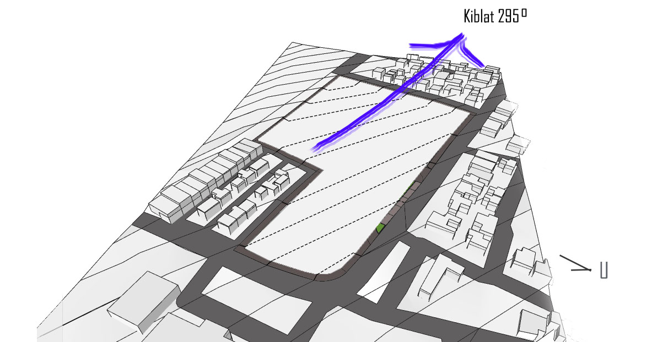
Sense of Place
Gambar 5. 1. Orientasi tapak ke arah kiblat
sumber: Dokumentasi Pribadi

- Aksesibilitas
Konsep akses menuju tapak ditentukan berdasarkan cara pengunjung menuju tapak, tujuan pengunjung menuju tapak, dan berasal dari arah mana pengunjung datang. Akses pada tapak secara menerus dihubungkan oleh garis sempadan bangunan yang difungsikan sebagai jalur pedestrian, kemudian ditentukan enam titik akses masuk seperti yang diilustrasikan pada gambar berikut.
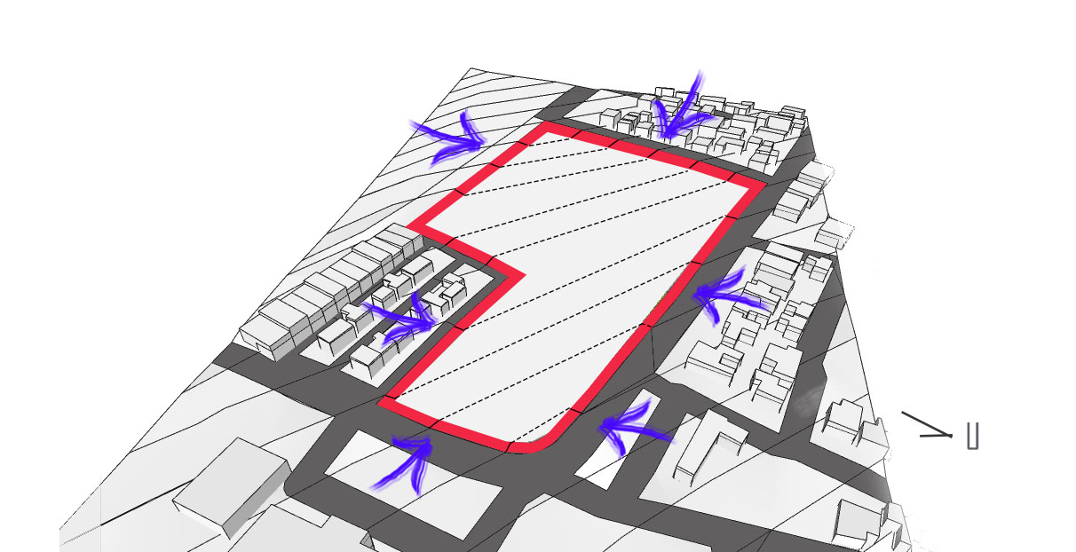
Prinsip Contextual: Critical Regionalism
Sense of Place
Gambar 5. 2. GSB tapak sebagai sirkulasi menerus pedestrian
sumber: Dokumentasi Pribadi

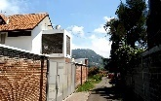
Prinsip Contextual: Critical Regionalism
Sense of Place

Dekat kebun warga
(akses pedestrian)
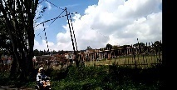
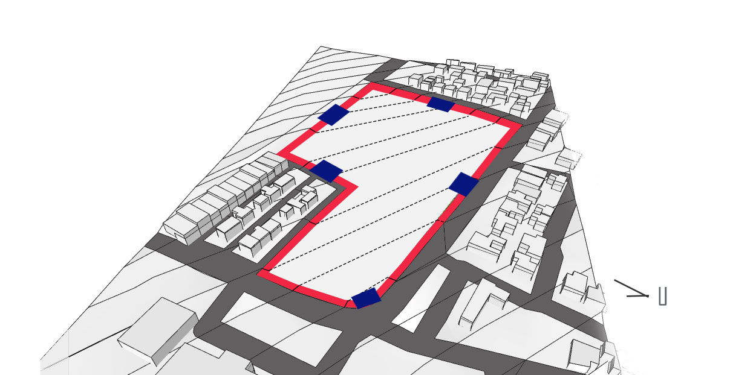
Dekat perumahan warga (akses pedestrian)

Dekat area tapak dari titik terendah kontur (akses pedestrian)

Dekat Prumahan warga (akses pedestrian)

Dekat area perumahan polisi dan jalan utama (akses kendaraan)

Gambar 5. 3. Akses menuju tapak merespon tautan lingkungan
sumber: Dokumentasi Pribadi

Terdapat lima akses masuk menuju tapak. Akses masuk kendaraan berada pada jalan utama yaitu jalan raya maribaya pada bagian utara tapak, sedangkan area masuk pedestrian dapat dilalui melalui lima akses masuk. Lima akses yang dapat dilalui oleh pedestrian yaitu pada area masuk dekat area perumahan bagian tenggara, area masuk dekat perumahan bagian barat, area masuk dekat area kebun warga bagian selatan, area perumahan warga dan kantor sespim polri bagian timur, dan dekat area perumahan polisi pada jalan utama di bagian utara.
Akses masuk pedestrian diposisikan berdasarkan area dimana intensitas pergerakan pedestrian yang tinggi seperti area perumahan, kantor, dan area kebun. Area akses masuk ke tapak yang diposisikan di area dengan intensitas pergerakan pedestrian yang tinggi akan memudahkan masyarakat untuk beraktivitas di Masjid Jami’ Sebagai Pusat Pembangunan Desa.

- Zonasi Tapak
Zonasi pada tapak merupakan gabungan beberapa zona pengelompokkan ruang dan hubungan ruang berdasarkan cabang-cabang kebudayaan Islam yang telah dianalisis sebelumnya. Terdapat tujuh zona cabang kebudayanaan yang dikelompokkan berdasarkan karakteristik kegiatan dan kebutuhan ruang yang sama, yaitu zona: agama, ekonomi, politik, kesenian, ilmu pengetahuan dan filsafat, sosial, dan servis. Zona – zona tersebut kemudian ditempatkan ke dalam tapak dan disesuaikan posisinya dengan tautan lingkungan di sekitar tapak.

Prinsip Contextual: Critical Regionalism
Sense of Place
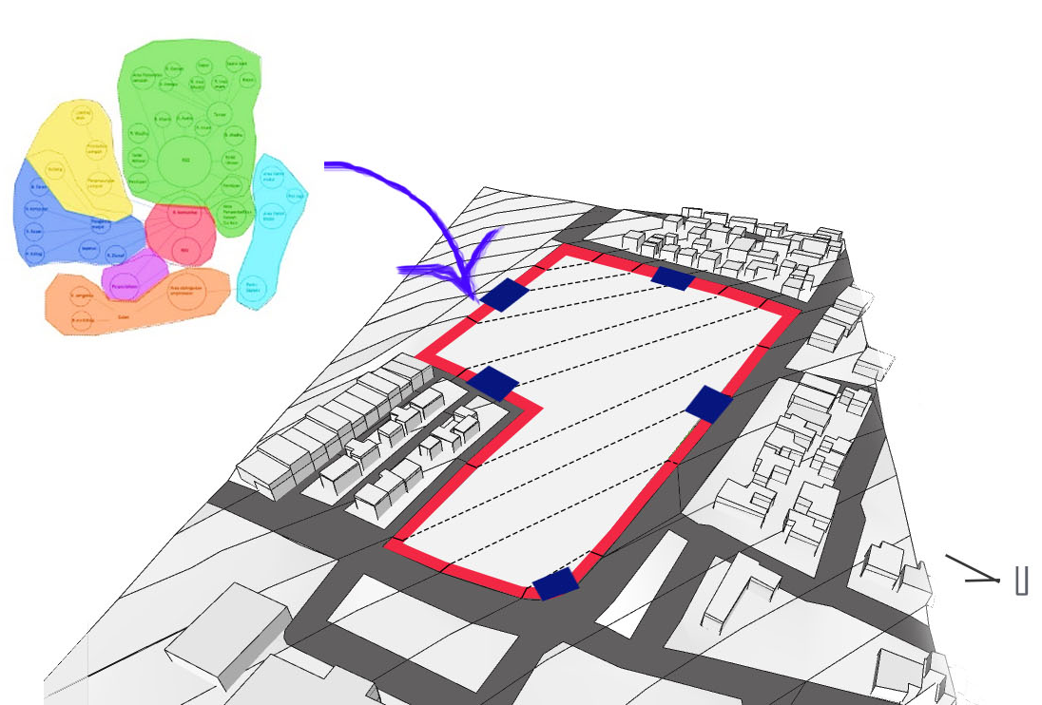
Gambar 5. 4. Zona ruang ditepatkan pada tapak
sumber: Dokumentasi Pribadi

Zona kegiatan yang telah dijabarkan sebelumnya pada bab dua, kemudian diposisikan letaknya pada tapak. Posisi zona disesuaikan pada tapak dengan mempertimbangkan kesesuaian zona dengan tautan lingkungan di sekitar tapak.
Selain berdasarkan pertimbangan tautan lingkungan, posisi peletakan zona kegiatan didasari pula oleh pemandangan dari luar ke dalam tapak dan dari arah dalam tapak ke luar tapak. Hal ini memengaruhi peletakkan posisi zona kegiatan di dalam tapak.
Pemandangan dari dalam ke luar tapak dan dari luar ke dalam tapak menjadi salah satu pertimbangan peletakan zonasi kegiatan. Hal ini bertujuan untuk memberikan kemudahan identifikasi pada warga untuk mengenali area Masjid Jami’. Slah satu contoh konkret yaitu peletakan zona agama sebagai kegiatan utama di masjid diletakan pada area di tengah tapak karena berdasarkan hasil analisis, area tersebut terlihat dari berbagai sudut arah dari luar tapak. Pertimbangan peletakan zona-zona kegiatan lainnya akan dijelaskan sebagai berikut

Prinsip Contextual: Critical Regionalism
Zona agama

Zona ekonomi

Sense of Place

Zona politik

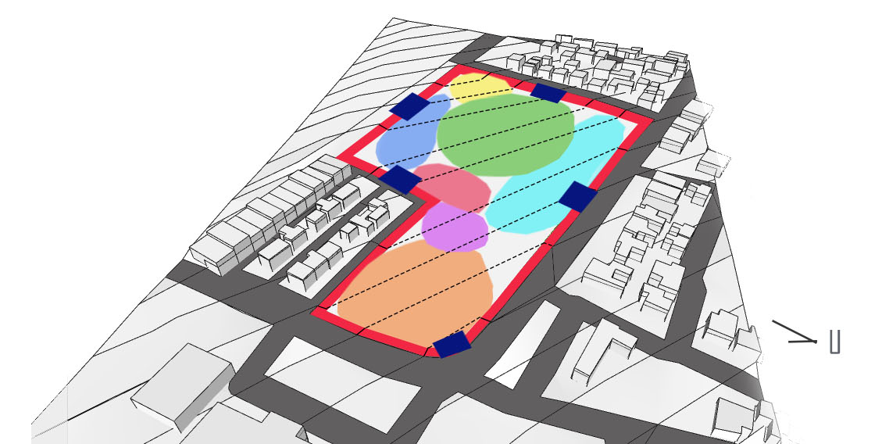
Zona kesenian

Zona sosial

Zona servis

Zona ilmu pengetahuan
dan filsafat

Gambar 5. 5. Zona ruang pada tapak disesuaikan dengan tautan lingkungan
sumber: Dokumentasi Pribadi

Zona kegiatan diposisikan di dalam tapak yang posisinya disesuiakan kembali dengan pertimbangan untuk merespon tautan lingkungan, bentuk tapak, dan arah pandang pengguna dari dalam ke luar tapak dan dari luar ke dalam tapak. Berikut akan dijelaskan dasar perletakkan zona-zona kegiatan pada tapak.
Tabel 5. 1 Zona tapak
Zona kegiatan | Dasar peletakkan posisi zona pada tapak
Zona Agama | Zona agama yang merupakan bangunan utama ditempatkan di bagian tengah tapak yang terlihat dari segala arah tapak.
Zona ekonomi | Zona ekonomi yang merupakan tempat Unit Pengelolaan Kebersihan di tempatkan paling selatan dekat dengan kebun dan diapit oleh jalur pedestrian yang mengelilingi tapak sehingga memberikan kemudahan akses bagi warga dan petani dari kebun untuk membawa sampah mereka yang akan dikelola di UPK.
Zona politik | Zona politik ditempatkan di area selatan dekat dengan akses perumahan dan berda di posisi dengan jarak tempuh terdekat dari kantor Desa Kayu Ambon sehingga mempermudah akses untuk melakukan diskusi program kerja untuk pembangunan Desa Kayu Ambon. Selain itu ditempatkan di bagian selatan untuk mempermudah pengawasan kegiatan di sekitar tapak.
Zona kesenian | Zona kesenian berada di tengah tapak dekat dengan zona agama sebagai pusat kegiatan apresiasi yang menjadi sentral kegiatan masyarakat Desa Kayu ambon
Zona ilmu pengetahuan dan filsafat | Zona ilmu pengetahuan dan filsafat berada di tenggara tapak dekat dengan perumahan dan zona sosial yang merupakan area utama jalur pedestrian memasuki tapak
Zona Sosial | Zona sosial ditempatkan diarea dengan intensitas pedestrian tinggi yang akan menjadi akses utama pedestrian masuk ke tapak
Zona Servis | Zona servis berada dekat dengan akses masuk kendaraan ke dalam tapak

- Sirkulasi Tapak
Sirkulasi pada tapak terbentuk setelah peletakan zona kegiatan pada tapak. Masing-masing zona kegiatan terdapat hubungan ruang yang telah dihitung luas ruangannya pada bab dua, Luasan hubungan ruang tersebut kemudian disesuaikan posisinya pada tapak seperti yang diilustrasikan pada gambar berikut.
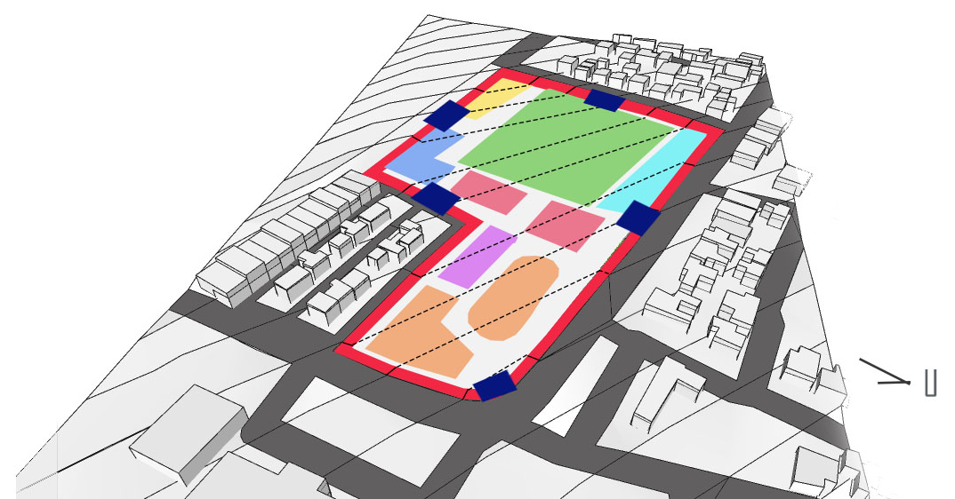
Sense of Place
Prinsip Contextual: Critical Regionalism
Gambar 5. 6. Zona pada tapak yang telah disesuaikan luasannya
sumber: Dokumentasi Pribadi

Ruang-ruang pada zona kegiatan yang telah disesuaikan dengan luasannya kemudain disesuaikan bentuknya pada tapak. Setelah itu akses masuk di dalam tapak saling dihubungkan menggunakan pola sirkulasi cluster. Menurut D.K. Ching (2007) pola sirkulasi cluster membentuk tatanan ruang yang memiliki bentuk, fungsi, dan ukuran yang berbeda-beda. Berdasarkan bentuk zona kegiatan dengan fungsi kegiatan dan dengan ukuran yang berbeda beda, maka pola sirkulasi cluster dianggap sesuai untuk digunakan pada tapak Masjid Jami’ Sebagai Pusat Pembangunan Desa yang diilustrasikan pada gambar berikut.
Prinsip Contextual: Critical Regionalism
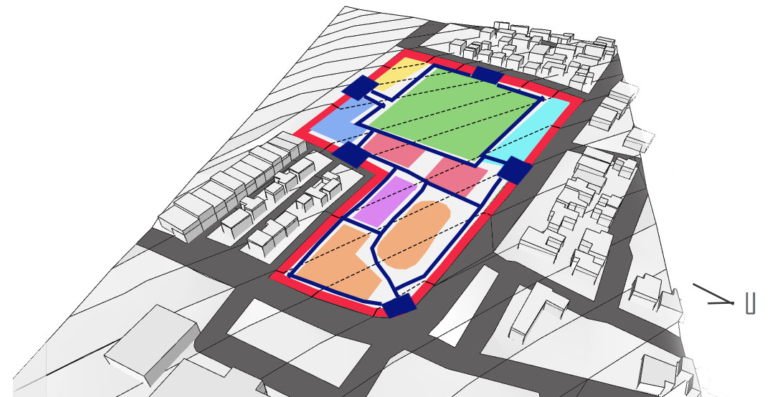
Sense of Place
Gambar 5. 7. Sirkulasi saling terhubung dengan akses masuk pada tapak
sumber: Dokumentasi Pribadi
- Vegetasi dalam tapak
Terdapat vegetasi eksisting di sekitar area tapak, yaitu pohon kiara payung (Fellicium Decipiens). Pohon kiara payung merupakan salah satu pohon peneduh. Tinggi pohon dapat mencapai 11 m. Bentuk tajuk bulat, cabang yang banyak dengan daun lebat. Tanaman kiara payung memiliki daya reduksi yang tinggi terhadap timbal yang merupakan emisi dari kendaraan bermotor, sehingga baik digunakan sebagai pohon penyerap polusi.
Gambar 5. 8. Pohon Kiara Payung
sumber: https://www.juraganles.com/2017/08/jenis-jenis-pohon-peneduh-yang-biasanya-ada-di-tepi jalan.html?m=1
Pohon Kiara payung pada area utara tapak tetap dipertahankan, sedangkan pada area selatan dan barat tapak ditempatkan pohon bungur sebagai pohon peneduh. Penempatan pohon kiara payung dan pohon bungur diposisikan seperti gambar berikut.
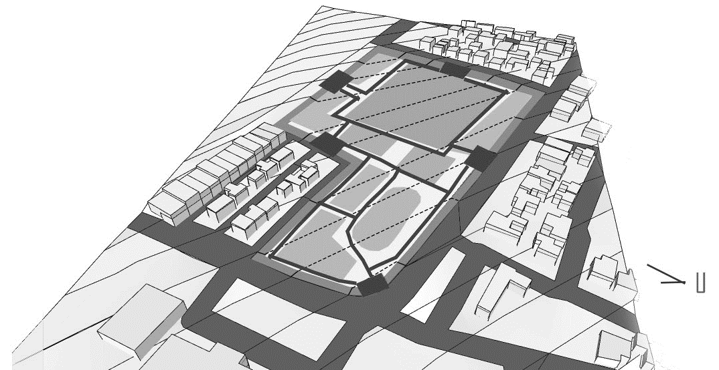
Pohon Bungur
Pohon Kiara Payung
Gambar 5. 9. Konsep vegetasi
sumber: Dokumentasi Pribadi

Bungur (Lagerstromia) adalah jenis tumbuhan berwujud pohon atau perdu yang dikenal sebagai pohon peneduh jalan atau perkarangan. Bunganya berwarna merah jambu. Ada dua jenis bungur yang populer sebagai tanaman hias perkarangan: bungur biasa/besar (L. speciosa), pohon besar mencapai 8 m, dan bungur jepang (L. faurieri, L. indica, dan hibrida keduanya) yang lebih kecil, berbentuk perdu.

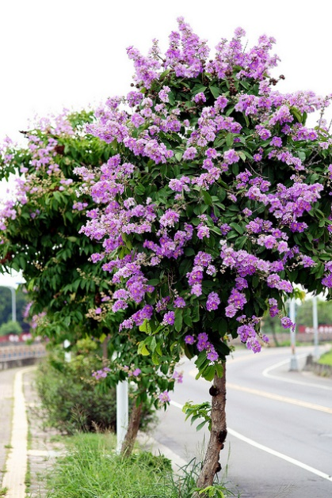
Gambar 5. 10. Pohon bungur
Sumber: google image

Pohon bungur ditempatkan di area selatan dan barat tapak yang berfungsi sebagai pohon peneduh. Pohon bungur dipilih sebagai pohon peneduh di area tapak karena memiliki warna merah muda yang cerah dan kontras dengan pohon eksisting yaitu pohon kiara payung yang daunnya berwarna hijau teduh. Pohon bungur menjadi salah satu elemen estestis dan berfungsi sebagai pohon peneduh di area tapak.

Usulan Konsep Rancangan Bentuk
Bentuk massa bangunan terbentuk berdasarkan tanggapan fungsi bangunan, tanggapan lokasi, dan konteks pola-pola bangunan yang berada disekitar tapak. Tampilan bentuk bangunan yang dirancang diambil dari pola-pola bentuk bangunan yang berada di sekitar tapak, sehingga bangunan masjid akan selaras dengan bangunan sekitar. Bangunan masjid tidak akan menimbulkan kesan eksklusif namun memberikan kesan familiar pada masyarakat, sehingga dapat menarik minat masyarakat untuk berkunjung ke area masjid.
Gambar 5. 11. Pola-pola bangunan masjid dan rumah di sekitar tapak
sumber: Dokumentasi Pribadi
Gambar 5. 12. Pola bentuk massa bangunan
sumber: Dokumentasi Pribadi

Tampilan bentuk bangunan berdasarkan konteks bangunan sekitarnya. Bangunan masjid-masjid di Desa Kayu Ambon memiliki bentuk dasar yang sama yaitu bentuk dasar kotak dan beberapa bentuk pada atapnya. Terdapat masjid dengan atap tumpang yang disusun menjadi 3 lapis, hal ini merepresentasikan nilai islam yang terdiri dari tiga pokok nilai yaitu Iman, Islam dan Ihsan. Atap tumpang tersebut digunakan di salah satu masjid bersejarah di Indonesia, yaitu Masjid Demak yang dipopulerkan oleh para wali songo.Selain itu terdapat masjid yang menggunakan atap kubah yang mengadopsi arsitektur masjid di timur tengah.
Simbol-simbol dogmatis pada rancangan Masjid yang berkembang di masyarakat seperti penggunaan kubah atau atap tumpang di reduksi karena Masjid Jami yang dirancang merupakan representasi nilai islam dan islam merupakan sistem nilai tidak terpaku oleh sistem simbolis sehingga bentuk masjid dapat disesuaikan dengan konteks demografi dan geografi Desa Kayu Ambon yang dikontekstualisasikan oleh perancang.

- Eksterior
Prinsip Contextual: Critical Regionalism
Sense of Nature
Gambar 5. 13. Usulan rancangan tapak
sumber: Dokumentasi Pribadi

Penempatan dan pembentukan massa bangunan Masjid Jami’ sebagai Pusat Pembangunan Desa berdasarkan hasil usulan rancangan tapak dan data demografi dan geografi Desa Kayu Ambon.
Prinsip Contextual: Critical Regionalism

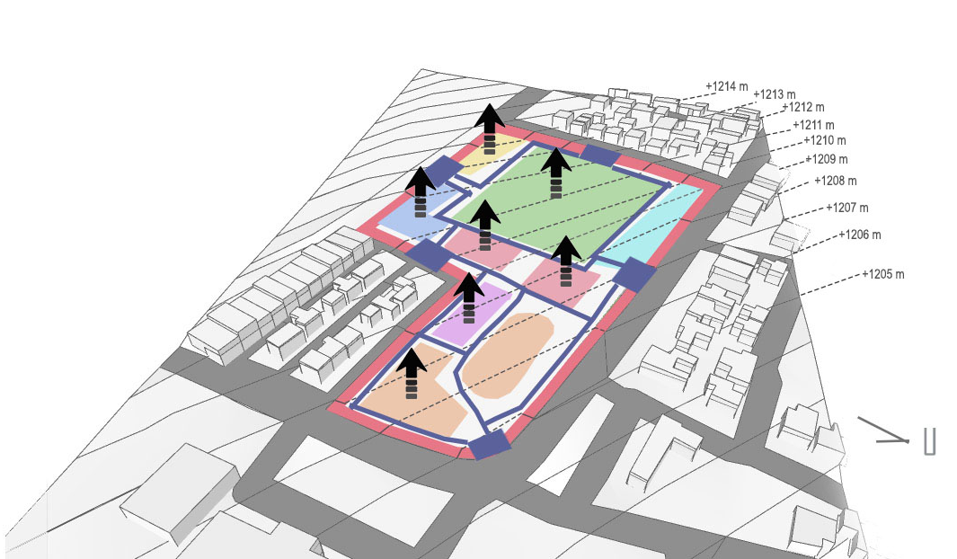
Sense of Limit
Gambar 5. 14. Transformasi massa bangunan pada zona tapak
sumber: Dokumentasi Pribadi

Setiap ruang diberi ketinggian sesuai dengan tinggi bangunan pada setiap zona kegiatan sehingga tercipta massa bangunan. Ketinggian massa bangunan ruang-ruang penunjang selain ruang utama (area sholat) yaitu 3 meter. Sedangkan ketinggian ruang utama (area sholat) yaitu 10 meter.

Prinsip Contextual: Critical Regionalism
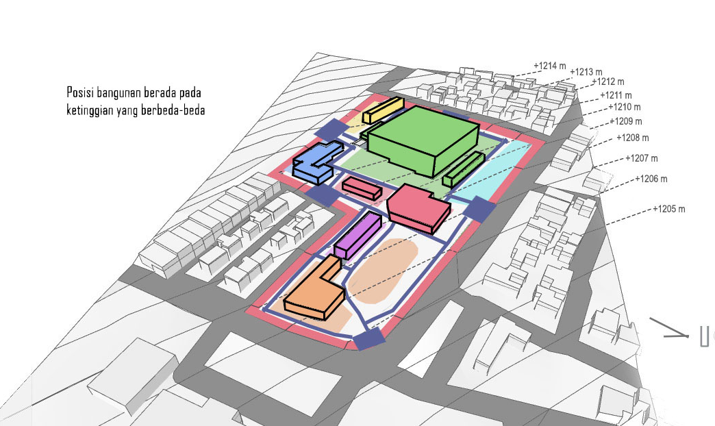
Respon kontur dan skyline
Sense of Nature
Gambar 5. 15. Transformasi massa bangunan merespon kontur dan skyline-1
sumber: Dokumentasi Pribadi

Massa bangunan pada setiap zona kegiatan telah terbentuk. Posisi massa bangunan berada pada ketinggian yang berbeda-beda karena kontur tapak yang tidak datar. Massa bangunan ruang sholat terletak pada posisi kontur tapak dengan ketinggian +1.209 m. Walaupun massa bangunan ruang sholat tidak berada pada posisi tapak dengan ketinggian kontur tertinggi (+1.214 m), namun massa bangunan ruang sholat dengan ketinggian 10 meter terlihat dominan dan menonjol dibandingkan massa bangunan lainnya.
Prinsip Contextual: Critical Regionalism
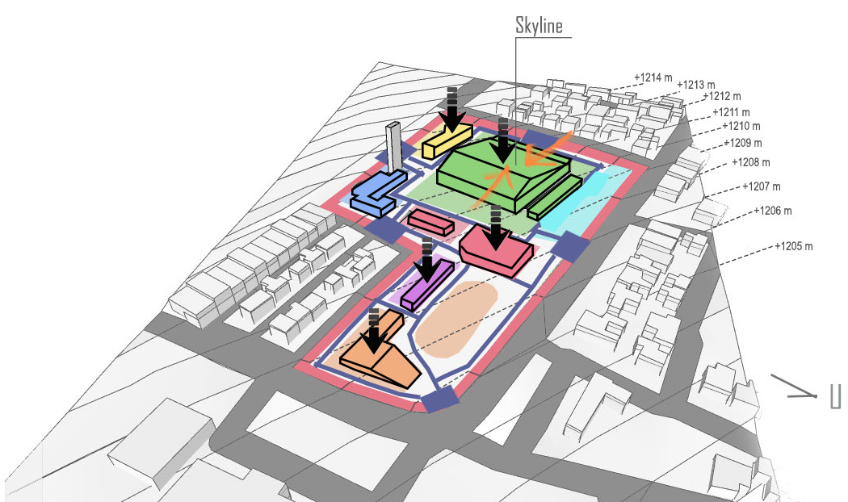
Respon kontur dan skyline
Sense of Limit
Gambar 5. 16. Transformasi massa bangunan merespon kontur dan skyline-2
sumber: Dokumentasi Pribadi

Dilakukan rekayasa kontur pada tapak sehingga massa bangunan zona sosial, zona ilmu pengetahuan, dan ruang serba guna yang merupakan bagian dari zona kesenian berada pada ketinggian yang sama. Massa bangunan zona politik tidak berubah, sedangkan massa bangunan zona ekonomi diatur agar tidak menghalangi arah pandang menuju massa bangunan utama yaitu massa bangunan zona agama (ruang sholat). Agar massa bangunan utama yaitu ruang sholat tetap menjadi focal point namun tetap memberi kesan humble (selaras dengan bangunan sekitar), massa

bangunan tetap ditempatkan pada ketinggian kontur +1.209 meter, lalu massa bangunan yang awalnya kubus disubstraski sehingga mengikuti skyline bangunan di sekitar tapak.
Sense of Limit
Prinsip Contextual: Critical Regionalism
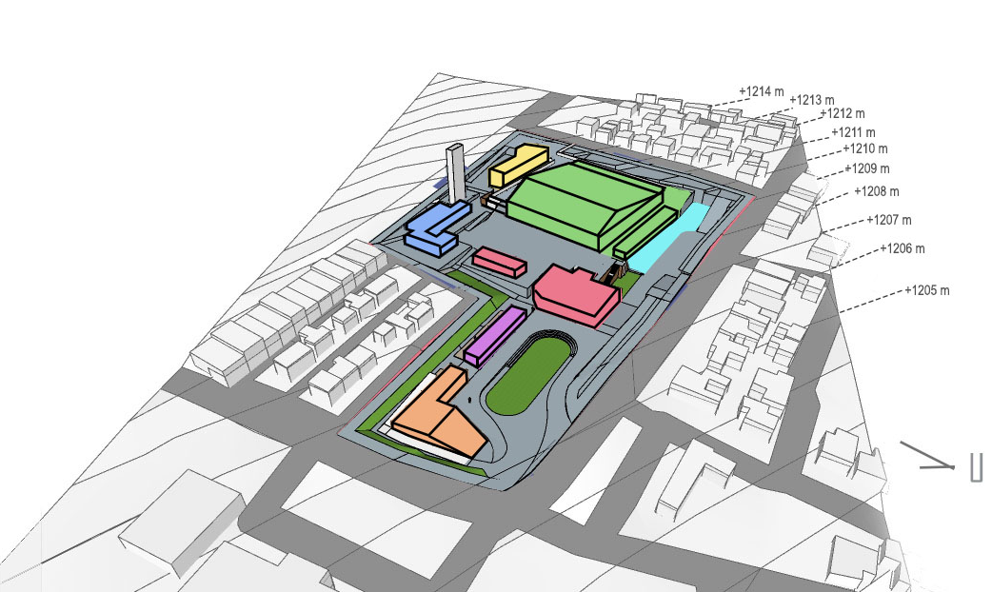
Respon kontur
Gambar 5. 17. Transformasi massa bangunan rekayasa kontur
sumber: Dokumentasi Pribadi
Posisi massa bangunan pada tapak berada pada posisi kontur yang berbeda-beda. Rekayasa kontur dilakukan untuk merespon kebutuhan sirkulasi pada tapak sehingga setiap zona bangunan bisa saling terhubung. Sirkulasi utama vertikal pada tapak menggunakan sirkulasi ramp sehingga dapat memudahkan pergerakan masyarakat dalam mengakses ruang-ruang pada tapak.
Sense of History
Prinsip Contextual: Critical Regionalism
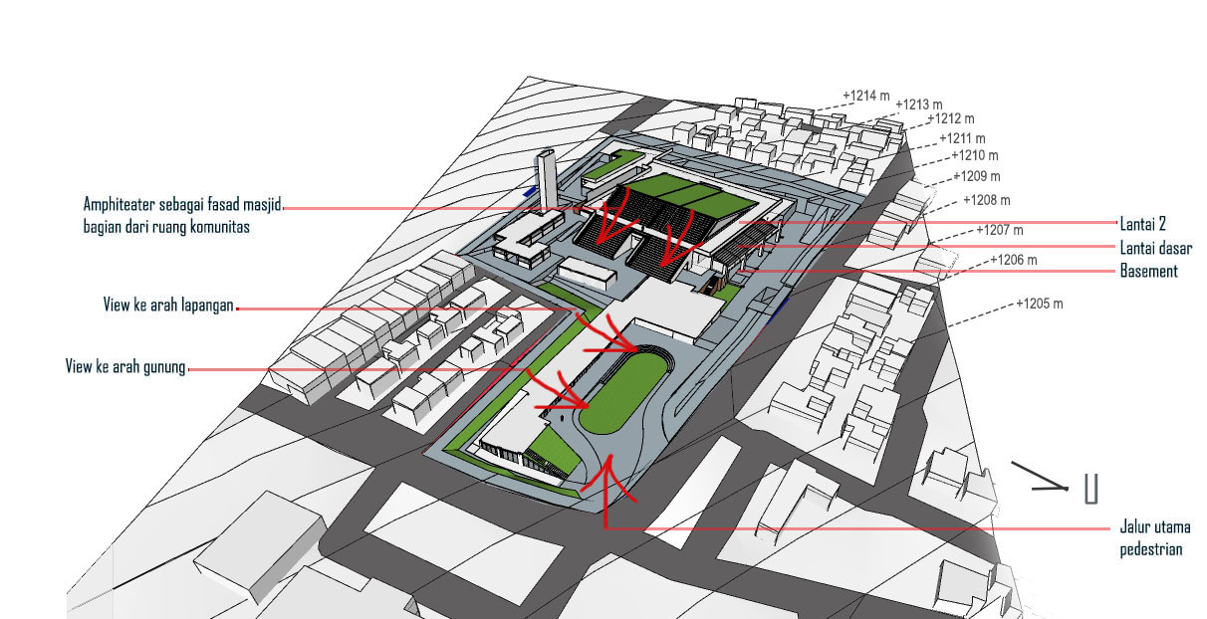
Respon konteks bangunan sekitar
Gambar 5. 18. Transformasi massa bangunan merespon konteks bangunan dan pemandangan
sumber: Dokumentasi Pribadi

Pada desain Masjid Jami’ Desa Kayu Ambon, fasad massa bangunan utama berupa amphiteater dan atap pada bagian massa bangunan zona sosial dan ilmu pengetahuan berupa atap datar, sehingga masyarakat dapat melakukan aktivitasnya di area tersebut dan menikmati pemandangan gunung pada bagian utara tapak.
Bentuk massa bangunan utama yaitu zona agama (ruang sholat) tidak mengadopsi simbol-simbol atap dogmatis yang ada pada masjid di Desa Kayu Ambon. Seperti penggunaan atap kubah atau

atap tumpeng. Namun terdapat beberapa elemen simbol yang masih diadopsi yaitu minaret dan mihrab karena kedua elemen tersebut memiliki nilai fungsional dan memberikan rasa familiar “masjid” kepada masyarakat.
Desain masjid tanpa menggunakan simbol atap kubah atau atap tumpang menjadi suatu antitesis agar masyarakat memahami bahwa islam tidak terpaku hanya pada simbol-simbol tetapi lebih menekankan pada sistem nilai. Pada konteks arsitektur, desain masjid tanpa penggunaan simbol atap dogmatis sebagai suatu pernyataan perancang agar produk arsitektur masjid tidak selalu terjebak pada masa lalu, namun terus berinovasi sesuai dengan konteks zaman dan konteks regional, sebagaimana tujuan dari penggunaan pendekatan arsitektur Contextual: Critical Regionalism, yaitu untuk mencapai nilai universal dengan berdasarkan nilai lokal.

Prinsip Contextual: Critical Regionalism
Sense of Nature
Respon Iklim: Cahaya matahari
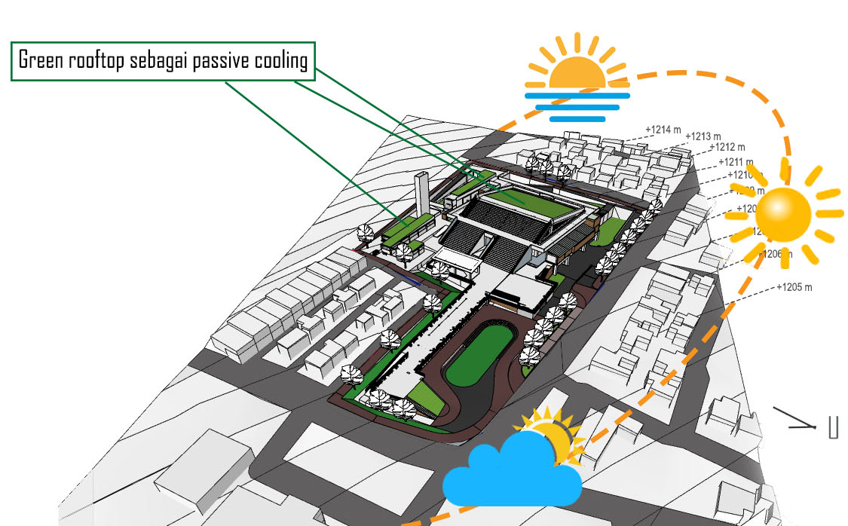
Gambar 5. 19. Transformasi massa bangunan merespon cahaya matahari
sumber: Dokumentasi Pribadi

Green roof digunakan sebagai passive cooling pada atap bangunan utama yaitu bangunan zona agama, dan pada atap bangunan penunjang yaitu pada bangunan zona ekonomi dan politik. Penggunaan green roofs pada atap untuk meminimalisir panas yang diterima dari paparan sinar matahari sehingga ruangan di dalam bangunan akan terasa lebih sejuk. Green roof pada bangunan utama digunakan intensive green roofs , sedangkan pada bangunan penunjang digunakan extensive green roofs.

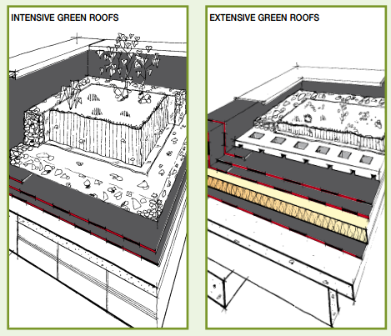
Gambar 5. 20. Intensive green roofs dan Extenxive green roofs
sumber: Technical specification green roofs Index (Member of GBC Italia)

Terdapat dua jenias atap hijau, yaitu: intensive green roofs (taman atap) dan extensive green roofs. Beban intensive green roofs lebih besar dan membutuhkan tanah dengan ketebalah tanah minimum 30 cm. Untuk taman atap, beban tambahan sebesar 400-750 kg/m² pada struktur bangunan harus diperhitungkan dibandingkan dengan beban 60-250 kg / m2 pada extensive green roof. intensive green roofs merupakan taman atap yang dapat diakses yang membutuhkan sistem irigasi sesuai dan perawatan yang lebih kompleks. Sedangkan pada extensive green roofs¸ tanaman kecil (merambat) dapat ditanam, sistem irigasi dan perawatan lebih mudah dan sederhana dibandingkan intensive green roofs , namun extensive green roofs tidak dapat diakses (Index, GBC Italia).
Prinsip Contextual: Critical Regionalism

Respon Iklim: Curah hujan dan Angin
Sense of Nature
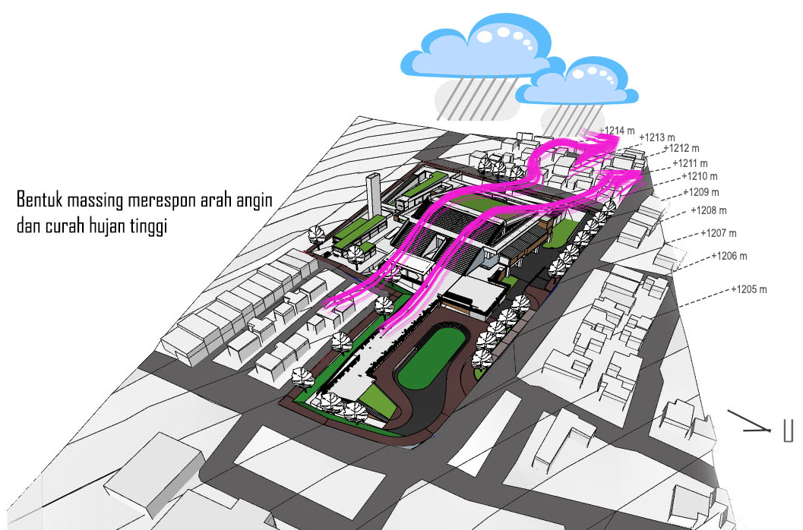
Gambar 5. 21. Transformasi massa bangunan merespon curah hujan dan angin
sumber: Dokumentasi Pribadi

Penempatan massa bangunan masing-masing zona tidak berdekatan sehingga tidak menyebabkan perputaran angin yang terlalu cepat. Bentuk massa bangunan dan penggunaan green roof merespon curah air hujan tinggi, sehingga air pada bangunana dapat diserap dan dialirkan secara cepat.

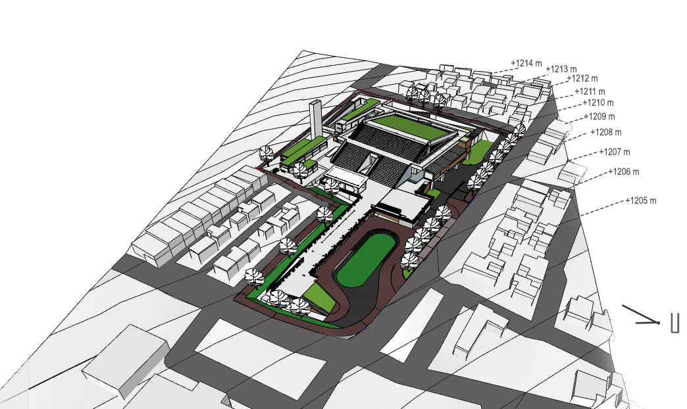
Produk Akhir
Gambar 5. 22. Massa bangunan Masjid Jami’ Desa Kayu Ambon
sumber: Dokumentasi Pribadi
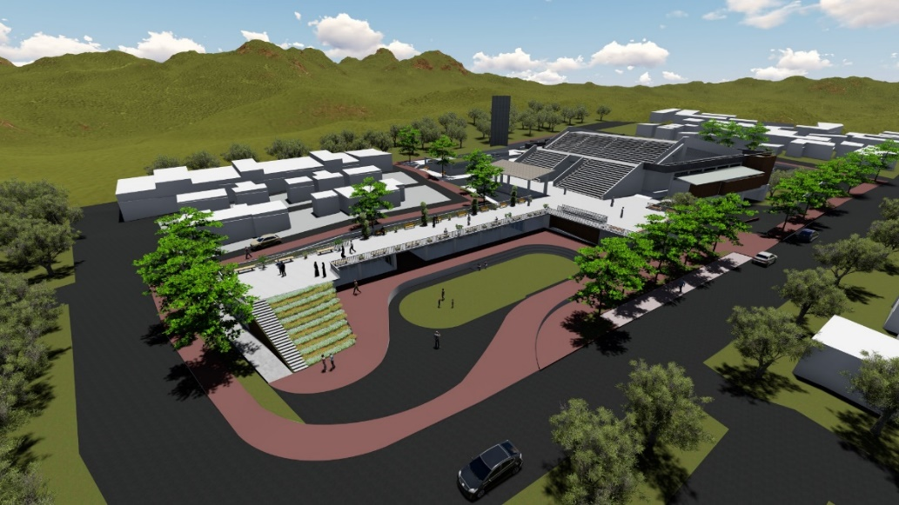
Gambar 5. 23. Perspektf eksterior
sumber: Dokumentasi Pribadi

Massa bangunan terbentuk berdasarkan respon terhadap konteks demografi dan geografi lokasi tapak di Desa Kayu Ambon. Produk akhir merupakan hasil analisis perancang berdasarkan pertimbangan tema, pendekatan, data, dan tujuan perancang dalam merancang Masjid Jami’ Sebagai Pusat Pembangunan Desa Kayu Ambon. Berikut beberapa ilustrasi suasana eksterior Masjid Jami’ Desa KAyu Ambon.

Perspektif Suasana Eksterior
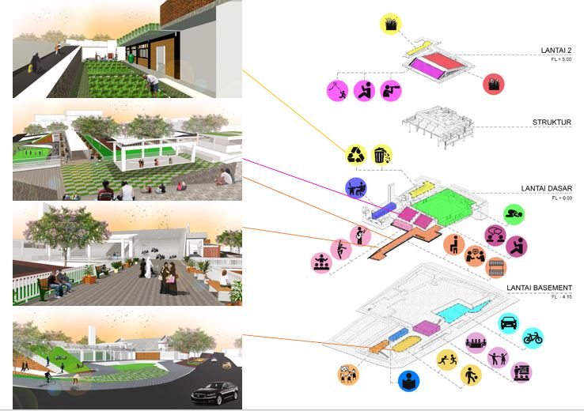
Gambar 5. 24. Perspektif suasana eksterior Masjid Jami’ Desa Kayu Ambon
sumber: Dokumentasi Pribadi

- Interior
Prinsip sense of history dan sense of craft dari pendekatan Contextual: Critical Regionalism digunakan sebagai acuan dalam merancang interior bangunan utama Masjid Jami’ Sebagai Pusat Pembangunan Desa. Berikut penjelasan mengenai perancangan interior Masjid Jami’.
Sense of History
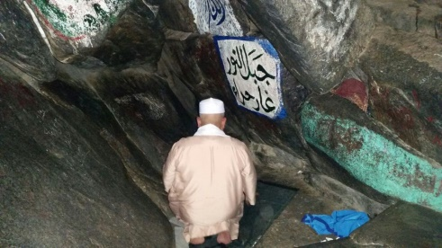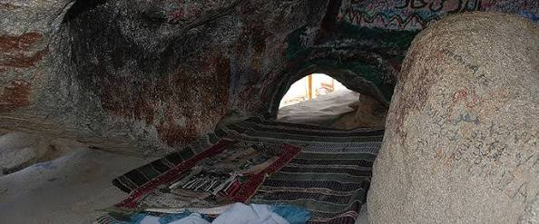
Gambar 5. 25. Gua Hira
Perancangan interior ruang sholat Masjid Jami’ terinspirasi dari tempat dimana Rasulullalah SAW mendapatkan wahyu pertama kali, tempat berkontemplasi, tempat menyendiri untuk bisa memahami diri, kehidupan dan Tuhan, yaitu Gua Hira.
Karakteristik ruang Gua Hira yang diadaptasi pada perancangan interior Masjid Jami’ adalah kesan ruang yang alami karean Gua hira terbentuk dari bebatuan. Kesan ruang kontemplatif dengan penggunaan cahaya alami yang terkesan redup dan mengarahkan ke pada sumber cahaya tersebut.

Minimnya penggunaan ornament, tulisan, atau ukiran sehingga pengunjung tidak akan terdistraksi dan tidak akan menyerap banyak informasi. Pengunjung hanya fokus pada dirinya dan hubungannya kepada Tuhan.

Sense of Craft
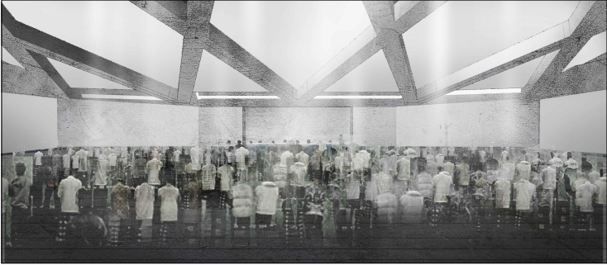
Gambar 5. 26. Ekspresi struktur pada interior ruang sholat Masjid Jami’
sumber: Dokumentasi Pribadi
Kesan gua diperkuat dengan ekspresi balok struktur pada interior ruang sholat. Memperlihatkan secara jujur penyangga bangunan, memberikan kesan intim dan intimidasi (karena efek balok struktur yang melintang) untuk mengingatkan pengunjung betapa kecilnya manusia di hadapan Tuhan. Selain itu ekspresi struktur bertujuan untuk menunjukan keterampilan manusia dalam memanfaatkan teknologi kepada pengunjung. Berikut ilustrasi interior pada ruang lainnya.
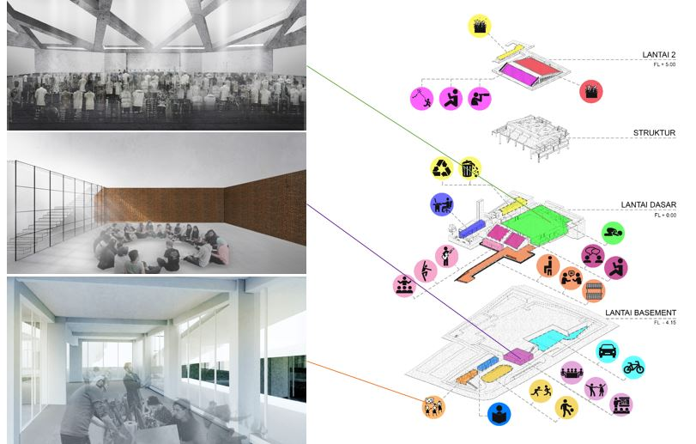
Gambar 5. 27. Perspektif suasansa interior
sumber: Dokumentasi Pribadi

Usulan Konsep Rancangan Struktur
Rancangan struktur bangunan menggunakan sistem struktur rangka. Sistem bangunan struktur rangka terdiri dari tiga komponen penyaluran beban bangunan yang terdiri dari balok, kolom yang diteruskan ke pondasi. Sistem balok yang dipilih adalah balok rusuk dua arah menyudut dengan menggunakan material beton komposit. Beton komposit yang digunakan adalah beton dengan tulangan besi dengan pertimbangan kemudahan pengerjaan konstruksi struktur terutama pada bagian balok yang menyudut. Pondasi yang digunakna adalah pondasi bored pile sebagai respon terhadap jenis tanah tapak dan konteks sekitar.
Jenis tanah andosol pada lokasi tapak yang berada di Desa kayu ambon memiliki karakteristik tekstur lempung berpasir hingga liat berpasir dengan struktur remah, lebih gembur, dengan kadar bahan organi tinggi. Lokasi tapak berada pula di kawasan rawan gerakan tanah dengan tingkat gerakan tanah rendah. Dari data tersebut dapat disimpulkan bahwa dibutuhkan sistem struktur kuat untuk menahan beban bangunan, sehingga bangunan kokoh dan memberikan rasa aman kepada pengguna.
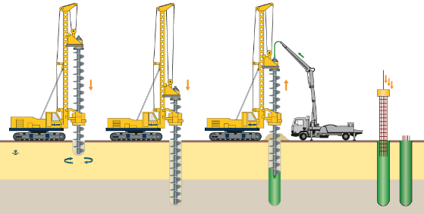
Gambar 5. 28. Proses pembuatan bored pile
Sumber: http://www.kellerholding.com/bored-piles.html
Sistem struktur bangunan yang digunakan adalah sistem bangunan rangka karena kemudahan dalam konstruksi. Pondasi dalam bored pile dipilih sebagai pertimbangan jenis tanah di lokasi tapak yang gembur, sehingga untuk mengantisipasi adanya gerakan tanah dan meminimalisir terjadinya penurunan bangunan. Selain itu dalam pengerjaan pondasi yang dibor bisa meminimalisir getaran yang ditimbulkan dibandingkan pengerjaan pondasi tiang pancanga yang dipukul-pukul.
Gambar 5. 29. Usulan konsep struktur
sumber: Dokumentasi Pribadi

Usulan Konsep Rancangan Utilitas
Usulan konsep rancangan utilitas berdasarkan hasil analisis. Rancangan utilitas terdiri atas usulan konsep rancangan listrik, air bersih, air kotor, sistem tata suara masjid, dan sampah yang akan dijelaskan sebagai berikut:
    - Listrik
Sumber listrik utama berasal dari PLN dan sumber listrik cadangan menggunakan genset. Berikut skema listrik:
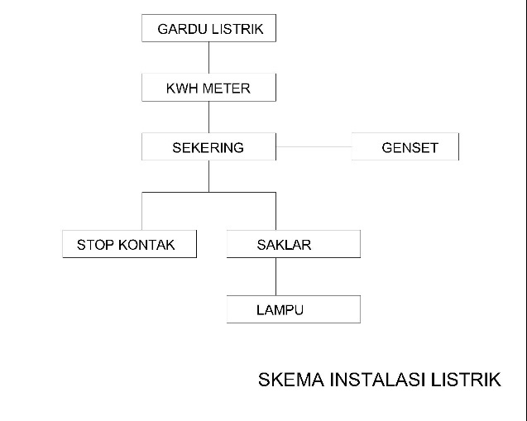
Gambar 5. 30. Skema instalasi listrik
sumber: Dokumentasi Pribadi
Gardu listrik mengelilingi tapak. Sumber air listrik masjid Jami berasal dari PLN, dan genset sebagai cadangan pasokan listrik.

    - Air bersih
Sumber air bersih berasal dari sumur bor menggunakan pompa submersible yang langsung dialirkan ke tangki atap. Sistem distribusi air menggunakan sistem down feed . Pada sistem aliran ke bawah (down feed ) pipa utama dari tangka atas dipasang mendatar di langit-langit lantai tertinggi Gedung, kemudian dibuat percabangan turun kebawah untuk melayani lantai dan alat plambing di bawahnya. Setiap alat plambing akan mendapat suplai aliran dari atas kebawah, memanfaatkan gaya gravitasi (Susanto,-).
Sistem penampungan air dibuat secara desentral menjadi tiga bagian untuk mempermudah distribusi air dan sebagai antisipasi apabila terjadi kerusakan atau akan dilakukan perawatan pada salah satu penampungan air, pengguna tetap bisa mendapatkan sumber air bersih dari saluran penampungan air yang lain.

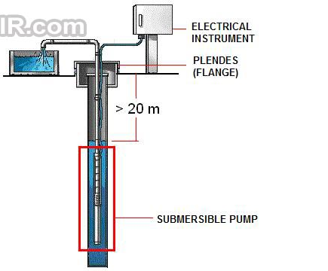
Gambar 5. 31. Ilustrasi pompa submersible
Dari data sumber air bersih penduduk Desa kayu ambon terdapat beberapa macam sumber airbersih. Pada desain Masjid jami, sumber air yang digunakan berasal dari sumur pompa/bor menggunakan pompa submersible karena memiliki beberapa keunggulan dibandingan sumber air lainnya, yaitu:
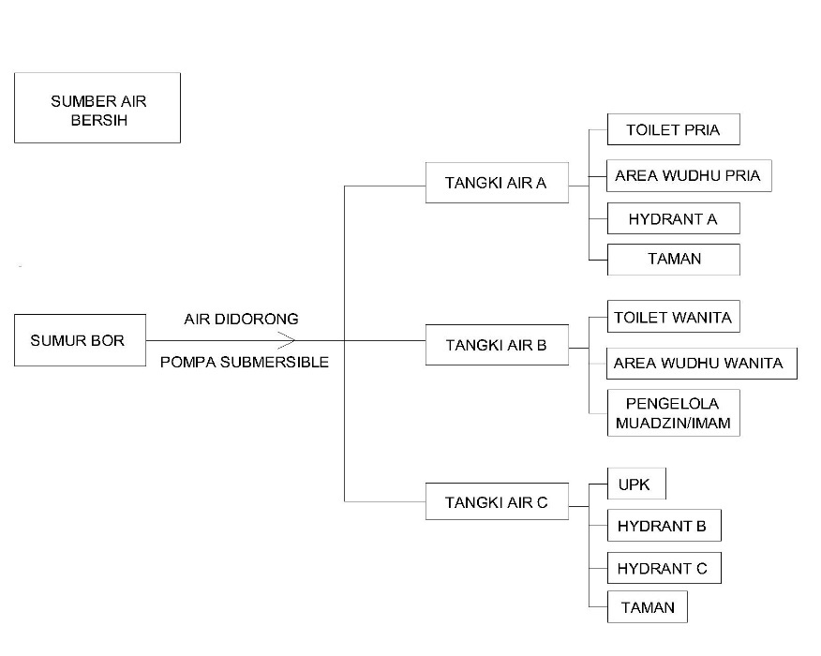
Gambar 5. 32. Skema air bersih
sumber: Dokumentasi Pribadi

    - Air kotor
Air kotor terbagi menjadi grey water dan black water. Grey water merupakan bagian dari limbah cair domestik seperti air bekas mandi, air bekas mencuci pakaian, dan air bekas cucian dapur. Karakterisik greywater pada umumnya banyak mengandung unsur nitrogen, fosfat, dan potasium (Lindstrom,2000). Unsur-unsur tersebut merupakan nutrient bagi tumbuhan sehingga menyebabkan eutrofikasi yang akan menyebabkan pesatnya pertumbuhan ganggang dan menurunkan kualitas oksigen pada air sehingga dibutuhkan sumur resapan untuk menetralkan kembali air bekas cucian lalu bisa disalurkan ke jalur pembuangan desa.
Black water merupakan limbah feses , yang berpotensi mengandung mikroba pathogen, air seni, mengandung nitrogen (N) dan fosfor. Penanganan limbah balck water lebih kompleks sehingga dibutuhkan penanganan khususu sehingga limbah balck water di masjid hanya ditampung di septic tank dan akan diangkut oleh petugas.

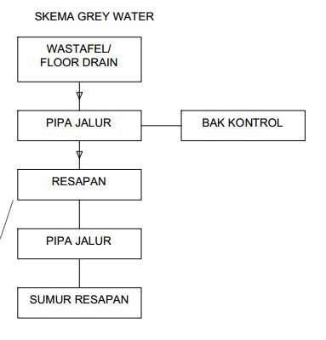
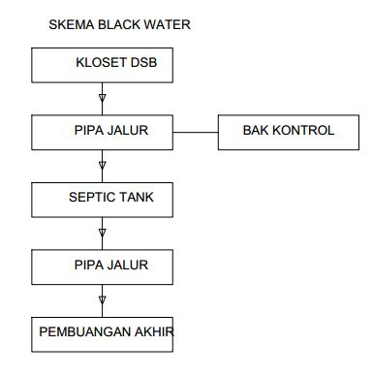
Sense of Nature

Gambar 5. 33. Skema air kotor
sumber: Dokumentasi Pribadi
    - Sistem tata suara masjid
Sistem tata suara masjid menggunakan sistem audio di dalam ruang sholat dan diluar ruangan sholat. Dengan menggunakan komponen mixer, equalizer, amplifier, feedback destroyer dan speaker sebagai output suara. Penggunaan peralatan pengaturan suara di bangunan masjid dibutuhkan, sehingga suara yang dihasilkan oleh imam, muadzin, khotib bisa terdengar secara jelas dan merata oleh jamaah yang berada di dalam masjid ataupun di luar masjid . secara umum sistem suara masjid terdiri dari komponen mixer, equalizer, power amplifier, dan speaker, dan alat input suara yaitu microphone. Komponen tersebut untuk mengatur input suara untuk diperdengarkan melalui speaker dalam atau luar Feedback destroyer berfungsi untuk meminimalisir terjadinya suara gema akibat pantulan dari dinding-dinding masjid.
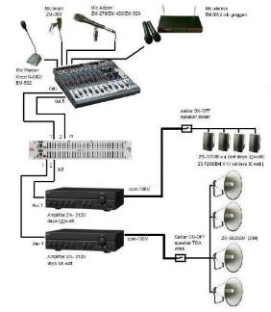
Gambar 5. 34. Ilustrasi tata suara masjid
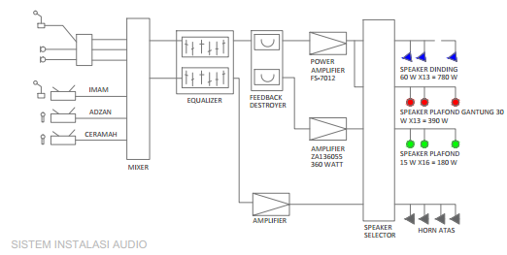
Gambar 5. 35. Skema instalasi tata suara masjid
sumber: Dokumentasi Pribadi
    - Sampah
Tidak terdapat pembuangan sampah di Desa Kayu Ambon, sehingga masyarakat ada yang membuang sampah ke sungai atau membakarnya secara individu. Oleh karena itu, dirancang sistem pengelolaan sampah yang diadaptasi dari Unit Pengelolaan Kebersihan yang berada di RW 17 Desa Jati Endah, Kecamatan Cilengkrang, Kabupaten Bandung. Secara umum pengelolaan sampah terbagi atas dua kelompok besar yaitu pengelolaan sampah organik dan sampah anorganik yang dijelaskan seperti table berikut:

Tabel 5. 2. Hasil survey tempat pengelolaan sampah di Desa Jati Endah, Kab. Bandung
Foto Lokasi survey | Keterangan
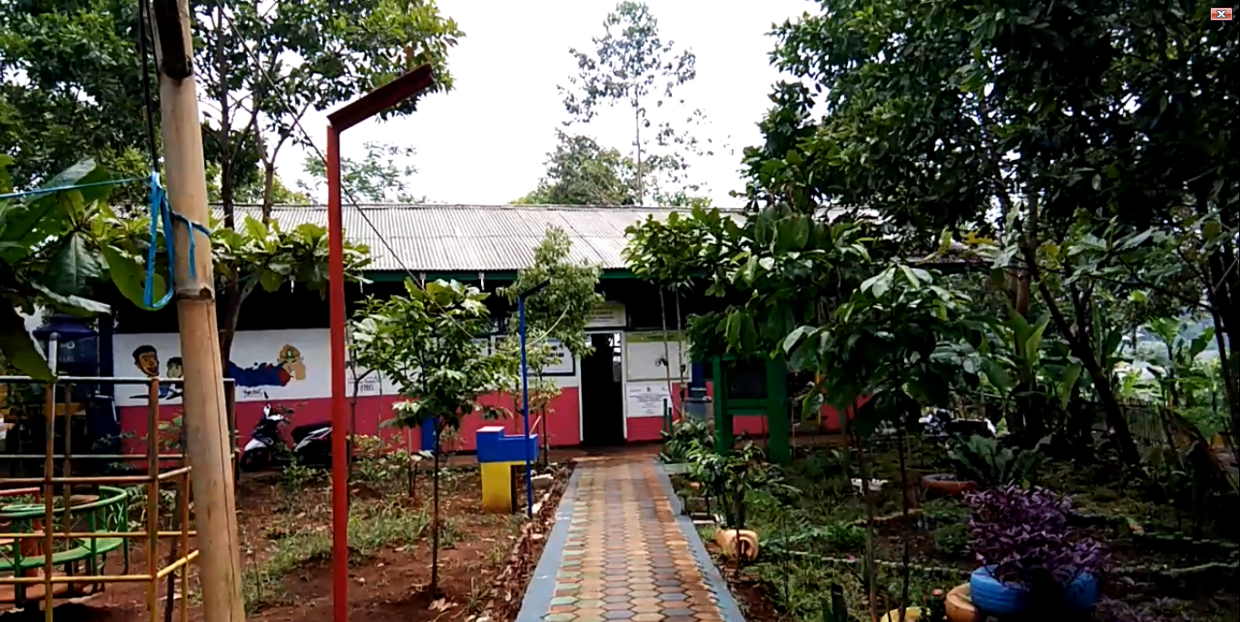  Gambar 5. 36. Area pengolahan sampah RW 17 Desa JAti Endah  sumber: Dokumentasi Pribadi | Tempat pengelolaan sampah berbasis masyarakat yang dikeola secara mandiri oleh masyarakat. Lokasi tempat pengelolaan sampah di RW 17 Desa Jati Endah, Kec. Cilengkrang, Kab. Bandung. Penulis survey ke tempat tersebut berkaitan dengan permasalahan desa yang diangkat menjadi lokasi TA adalah tidak terdapatnya tempat sampah, sehingga masyarakat membuang sampah ke lembah. Oleh karena itu, penulis merencanakan terdapat sarana pengelolaan sampah di kawasan masjid jami, sebagai solusi permasalahan krusial dan sarana edukasi di masyarakat desa kayu ambon
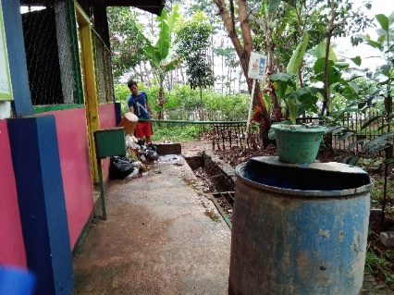 | Warga membawa sampah ke tempa penampungan. Sampah ditampung dikoridor, ruang transisi antara taman dan ruang pengelolaan sampah. Sampah yang ditampung akan dipisah oleh Pak Asep selaku petugas pengelola daur ulang sampah.
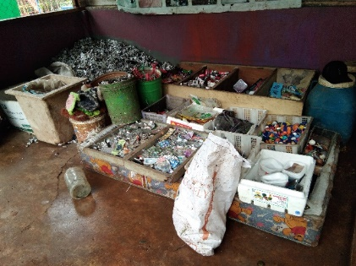  Gambar 5. 37. Area pemilahan sampah  sumber: Dokumentasi Pribadi | Sampah dipilah menjadi 80 jenis sampah. Dari hasil survey, 80 jenis sampah tersebut dari satu kategori diperinci menjadi jenis yang berbeda berdasarkan nama dan efek sampah yang ditimbulkan. Sampah yang diklasifikasikan yaitu: sampah organik: nasibasi, sisa makanan sayuran, sisa buah, dan sisa makanan lainnya. Sampah anorganik: botol plastic (diklasifikasikan lagi), botol kaca (diklasifikasikan lagi), tutup botol plastic, tutup botol kaca, popok bayi, plastik makanan ringan, plastik bungkus, dll.
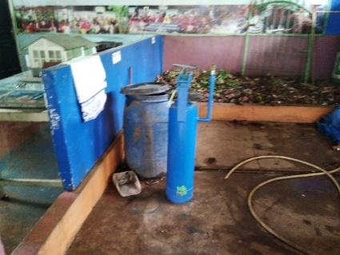  Gambar 5. 38. Area pengolahan sampah menjadi gas hidrogen  sumber: Dokumentasi Pribadi | Sampah plastic yang emngandung alumunium dibakar kemudian dimasukkan ke dalam tabung biru seperti Digambar, kmudian ditambahkan soda api. Rekasi kimia ang dihasilkan adalah gas hidrogen yang dapat digunakan untuk isi balon yang bisa dijual untuk acara wisuda, ulang tahun, peayaan dll. Ampas plastic yang sudah menghasilkan gas hydrogen kemudain digunakan sebagai campuran pavig block. Hasil daur ulang menghasilkan nilai ekonomi. Dari hasil survey dibutuhkan ruang penampung gas nitrogen.
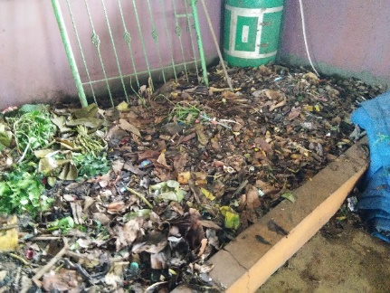 Gambar 5. 39. Area pengolahan sampah organik  sumber: Dokumentasi Pribadi | Sampah organik diolah menjadi pupuk kompos. Agar tidak bau, sampah organik dicampurkan cairan, sehingga sampah tidak baud dan untuk memepercepat proses dekomposisi sampah. Dari hasil survey dibutuhkan ruang dekomposisi sampah organik untuk bahan pembuatan kompos
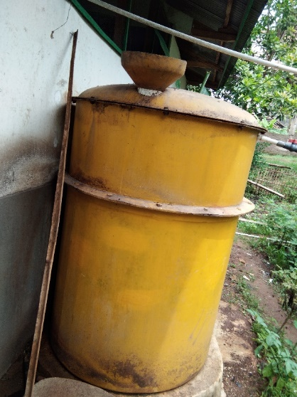  Gambar 5. 40. Biodigester  sumber: Dokumentasi Pribadi | Sampah organik yang telah hancur dari proses dekomposisi kemudian dimasukkan ke dalam biodigester. Selama kurang lebih4 minggu, sampah akan menghasilkan gas metan yang dapat digunakan sebagai gas untuk memasak. Kemudian ampas dan cairan dari biodigester dapat digunakan sebagai kompos. Dari hasil survey dibutuhkan ruang biodigester
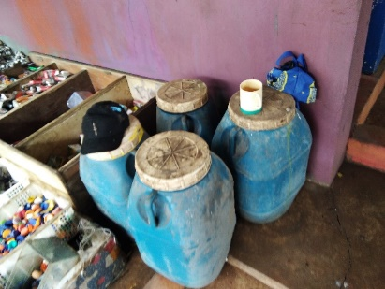  Gambar 5. 41. Pengolahan cairan dekomposer  sumber: Dokumentasi Pribadi | Cairan untuk mempercepat proses dekomposisi sampah organik ditampung di dalam drum. Selain itu pembuatan kompos dari popok bekas bayi pun ditampung di dalam drum. Dari hasil survey dibutuhkan ruang pembuatan cairan decomposer dan pembuatan kompos dari popok bayi.
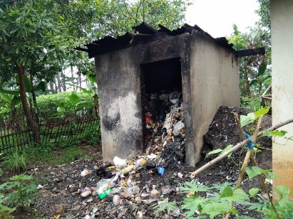  Gambar 5. 42. Area pembakaran sampah  sumber: Dokumentasi Pribadi | Pembakaran sampah plastik yang mengandung alumunium foil dan pembungus makanan lainnya dilakukan diruang terpisah. Sampah alumunium foil yang telah dibakar kemudain dimasukkan ke dalam tabung untuk menghasilkan gas hidrogen. Dari hasil survey dibutuhkan ruang pembakaran sampah.
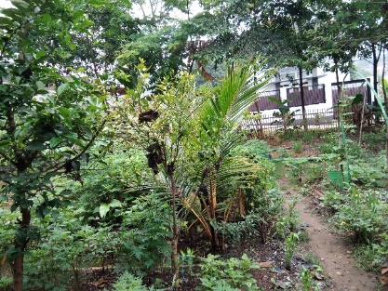  Gambar 5. 43. Area kebun  sumber: Dokumentasi Pribadi | Terdapat halaman di kawasan pengelolaan sampah yang digunakan pengelola untuk menanam berbagai macam tanaman, seperti tanaman sayuran, tanaman hias, dll. Pupuk yang digunakan merupakan hasil dari proses pemanfaatan sampah. Hal ini menjadi generator bagi warga untuk menggalakan kegiatan berkebun secara mandiri
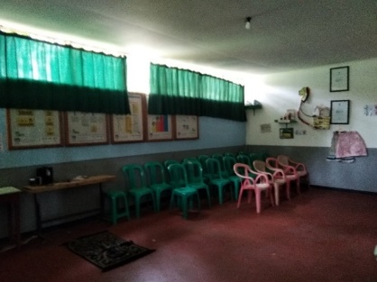  Gambar 5. 44. Ruang workshop  sumber: Dokumentasi Pribadi | Terdapat ruang workshop untuk kegiatan pemanfaatan sampah non organik menjadi suatu karya bernilai jual. Dari hasil survey dibutuhkan ruang workshop
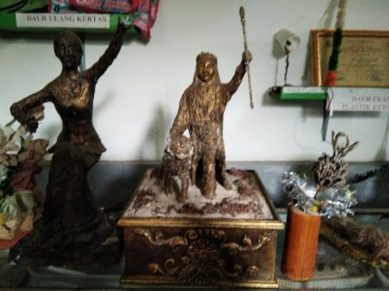  Gambar 5. 45. Patung dari daur ulang sampah styrofoam  sumber: Dokumentasi Pribadi | Karya pak asep, pengelola tempat daur ulang sampah. Pembuatan patung menggunakan bahan Styrofoam. Dari hasil survey dibutuhkan ruang gallery (display karya)
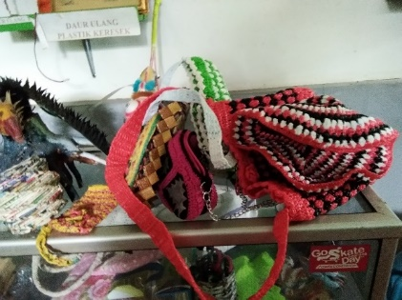  Gambar 5. 46. Karya dari sampah plastik  sumber: Dokumentasi Pribadi | Karya kreatif pengelola dan warga setempat yang berpartisipasi dalam pemanfaatan daur ulang sampah anorganik
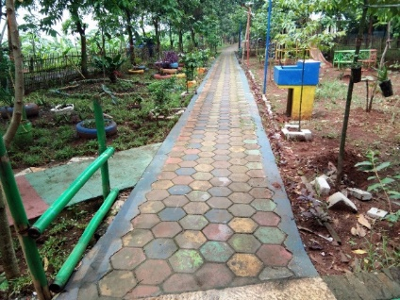  Gambar 5. 47. Paving block dari hasil campuran ampas plastik  sumber: Dokumentasi Pribadi | Paving block dari hasil campuran ampas plastik yang telah dibakar dan dimanfaatkan gas hidrogennya.
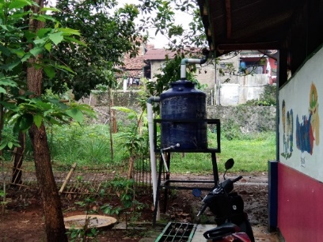  Gambar 5. 48. Toren penampung air  sumber: Dokumentasi Pribadi | Penggunaan toren penampung air hujan sebagai upaya penghematan energi. Air hujan yang ditampung dimanfaatkan untuk menyiram tanaman, dan kegiatan bersih-bersih lainnya
Gambar 5. 49. Narasumber pengelola daur ulang sampah  sumber: Dokumentasi Pribadi | narasumber merupakan pengelola daur ulang sampah yang bergerak secara langsung dalam mempelajari pemanfaatan sampah. Pengelolaan sampah secara lapangan dilakukan sendiri. Sedangkan inisiator pengelolaan sampah mandiri adalah Pak Iwan dan istrinya yang pernha menjabat menjadi ketua RW 17 desa Jati Endah Kec. Cilengkrang, Desa Jati Endah.

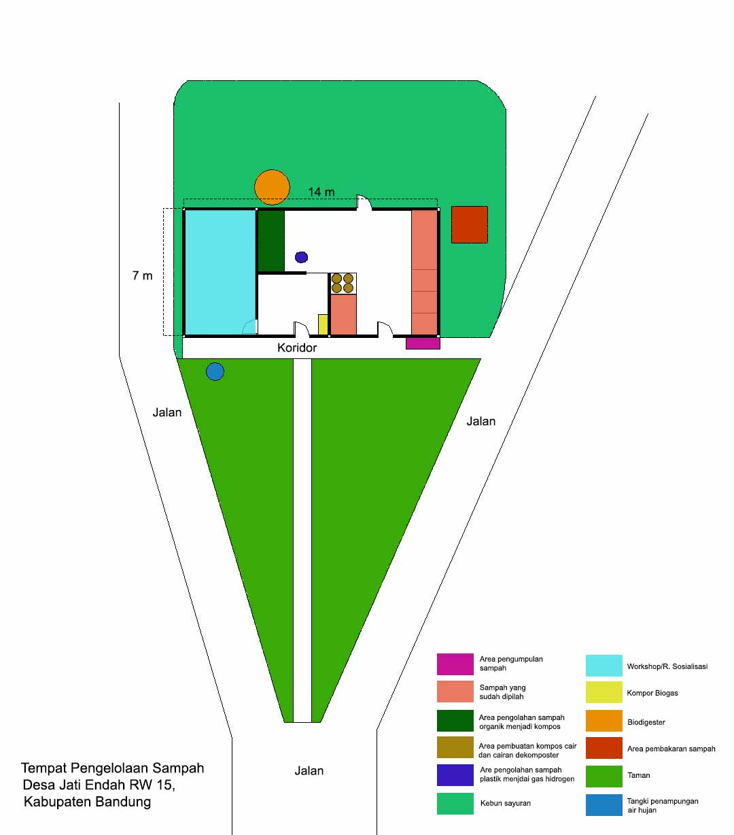
Gambar 5. 50. Area pengelolaan sampah RW 17 Desa Jati Endah, Kabupaten Bandung
sumber: Dokumentasi Pribadi

Sistem pengelolaan sampah tersebut diadaptasi dan disesuaikan dengan konteks geografi dan demografi Desa Kayu Ambon

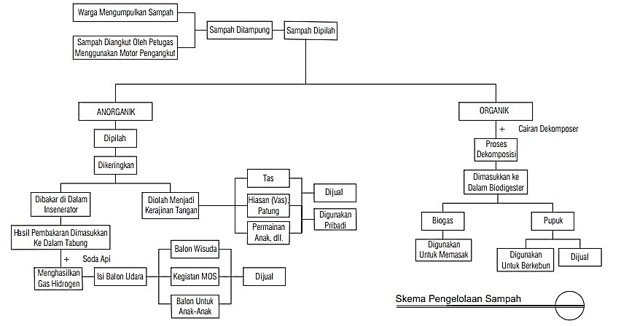
Gambar 5. 51. Usulan konsep skema pengelolaan sampah di Masjid Jami’
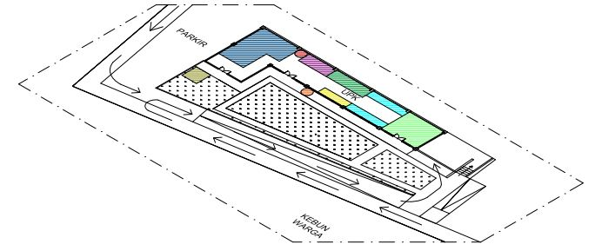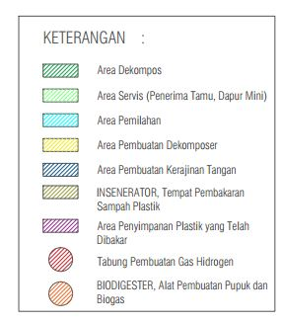
Gambar 5. 52. Area pengelolaan sampah di Masjid Jami’

Sampah organik yang terdiri dari sisa-sisa makanan atau sayuran dari perumahan dan kebun di ubah menjadi pupuk melalui proses dekomposisi dengan bantuan cairan dekomposer. Pada proses dekomposisi tidak tercium bau menyengat proses pembusukan. Dari proses dekomposisi tersebut dihasilkan pupuk dan biogas yang dapat dimanfaatkan oleh masyarakat sekitar. Sedangkan untuk penanganan sampah anorganik dapat dimanfaatkan menjadi kerajinan tangan yang dapat digunakan oleh pribadi atau dijual. Untuk sampah plastik, dapat dimanfaatkan sebagai bahan untuk menghasilkan gas hidrogen yang dapat dimanfaatkan untuk mengisi balon wisuda atau balon mainan anak yang dapat dijual. Berikut ilustrasi area pengelolaan sampah di Masjid Jami’.
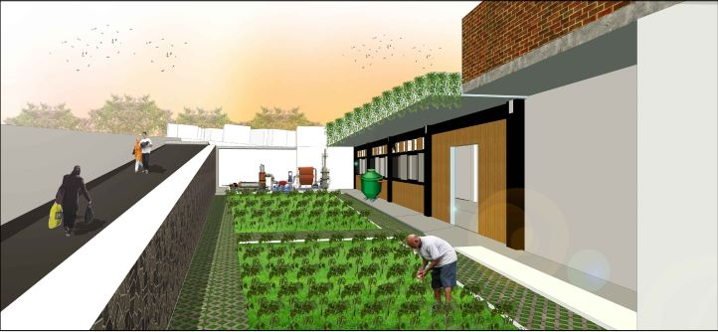
Gambar 5. 53. Ilustrasi suasana eksterior area pengolahan sampah Masjid Jami’ Desa

